# 附件2

# 项目库管理系统使用说明

## 一、项目库新增

1.由县、市级账户进行项目库的新增

路径：产业发展-项目库管理-项目库管理

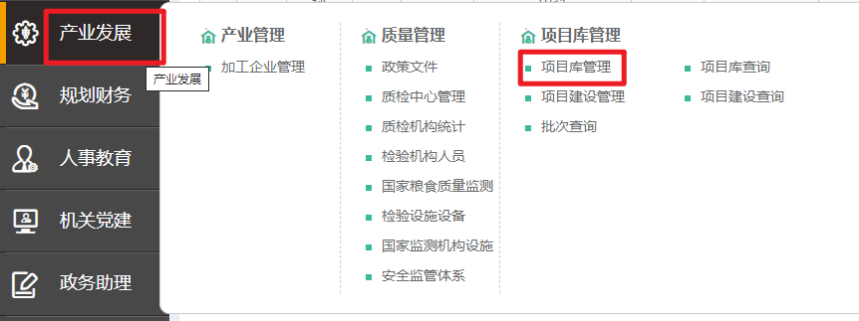

2.点击页面新增按钮进行项目库的新增。

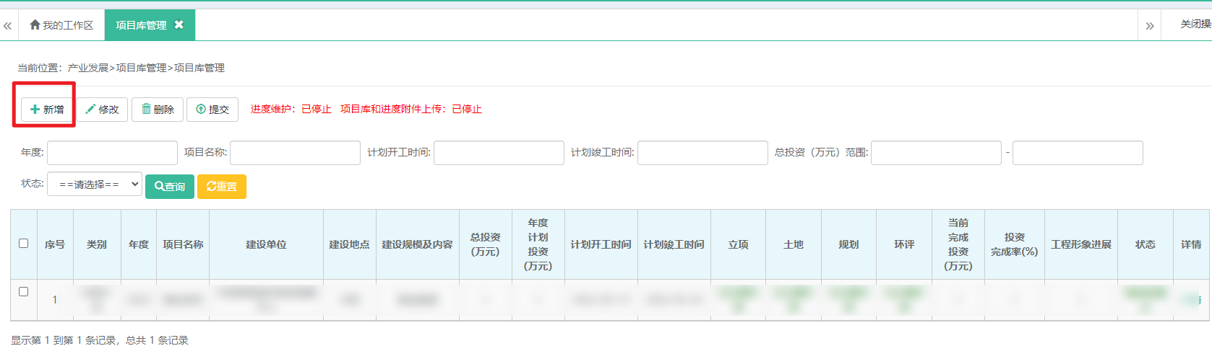

3.在新增页面中维护相应信息后点击保存完成信息录入。

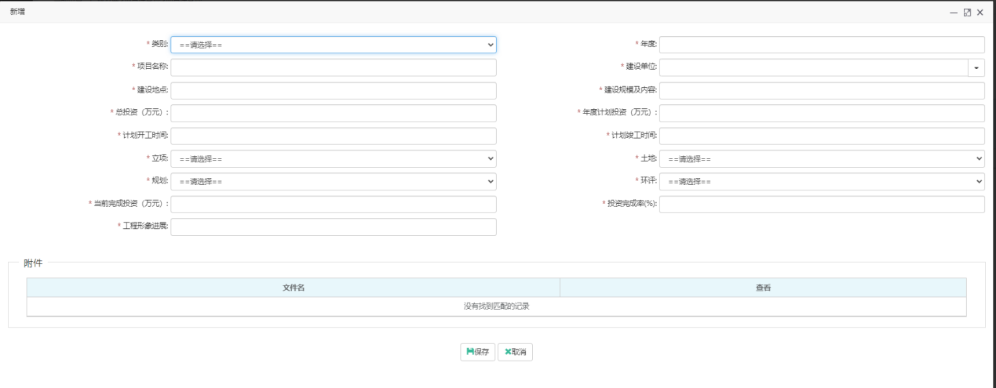

4.录入信息核实无误后选中该项目点击提交按钮即可进入各级审核流程。

## 二、项目库审核

1.县级单位维护项目库提交后进入市级审核。

路径：产业发展-项目库管理-项目库管理

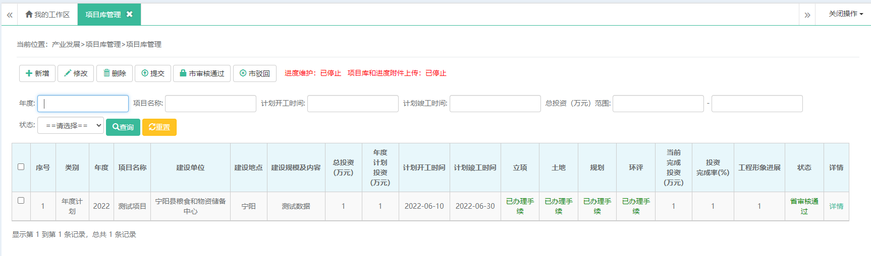

县级单位提交后，市级单位在项目库管理页面可以查询到提交的项目库信息，点击选择相应项目后，可以进行“市审核通过”，使该项目进入省级审核流程。

2.市级单位维护项目库信息后，点击提交按钮，直接进入省级审核流程。

3.市级单位提交或审核通过后进入省级审核。

路径：产业发展-项目库管理-项目库管理

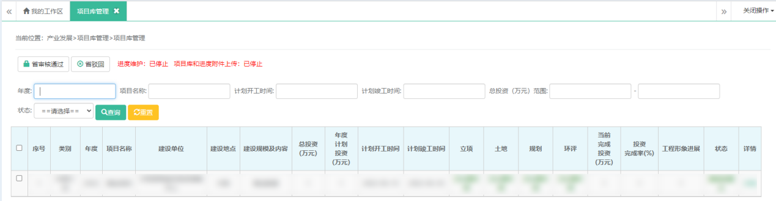

点击“省审核通过”即可进行省级审核。审核完成后可以按照项目计划工期进行进度信息维护。

## 三、项目库进度维护

1.省审核通过的项目可以由县、市级单位进行进度维护。

路径：产业发展-项目库管理-项目建设管理

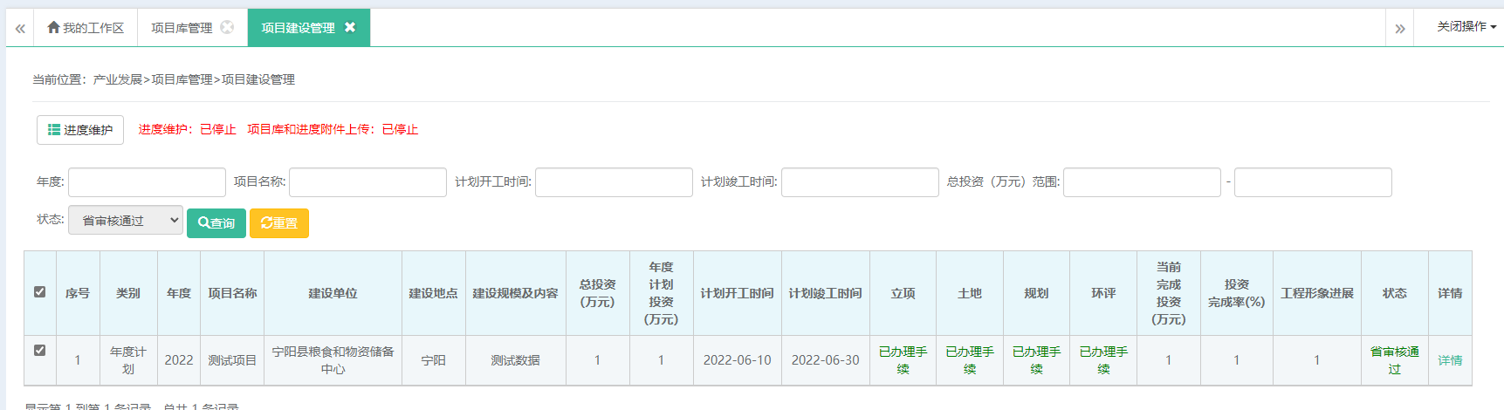

2.点击选择相应项目后点击页面进度维护按钮即可进入进度维护，在进度维护页面点击新增即可维护当期进度。

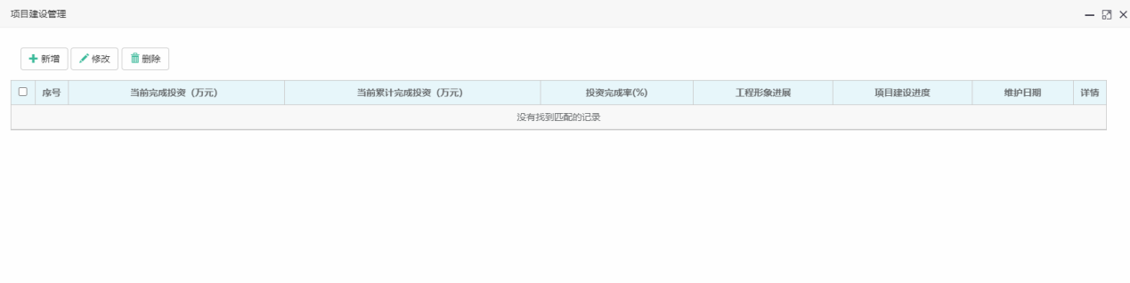

## 四、批次管理

1.由省级单位维护项目库批次，在批次允许时间范围内，各县、市级单位才可以进行项目库的新增。

路径：产业发展-项目库管理-批次管理

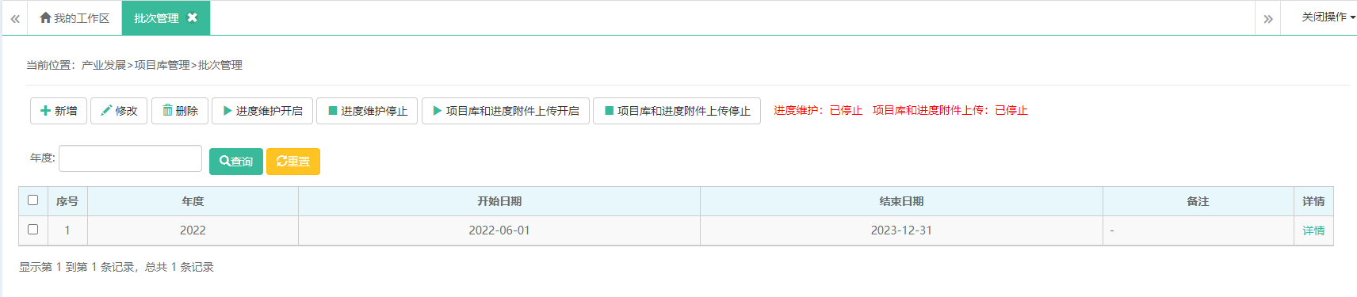

2.在批次管理中还可以进行进度维护的开启和关闭以及项目库附件上传的开启和关闭。